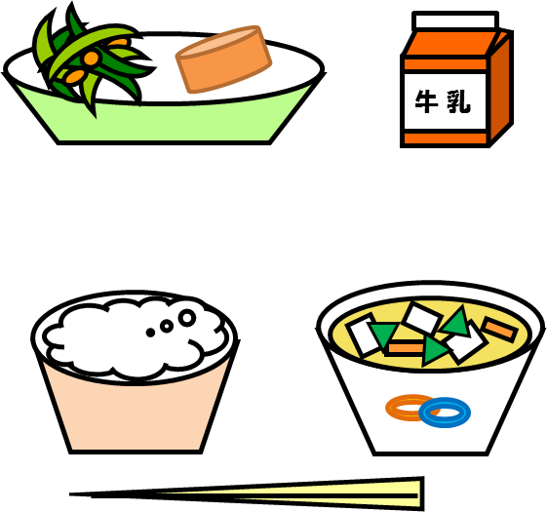

ごはん　　牛乳

ひむろちくわのかわりあげ

いそかあえ

めったじる

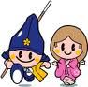



７はのです。このはにつくられたまんじゅうをべて、のをります。このは、もともとがのにへしておいたを、のにしたで、このがにくよう、まんじゅうをえてにしていました。たちもそれにならい、なもののをい、のわりにまんじゅうをべたのがまりだといわれています。[](http://ord.yahoo.co.jp/o/image/SIG=132hims6c/EXP=1385423044;_ylt=A3JvW3NDj5JSmEcA3DWU3uV7/*-http:/blogimg.goo.ne.jp/user_image/5f/6b/31e184428736dcebc06651f5ff8cccaf.jpg)また、あんずやびわ、きゅうりやちくわをべるもっています。きは、のまりをげるであり、のです。

のにちなんで・・・

にわれるにがあるとされ、でも

ちするといわれています。をにごせます

ようにと、いをこめてのに食べられています。

は、のり、ごま、しょうがのったぷら

をつけて、かわりげにしました。

